UT1-9: Proyecto parejas

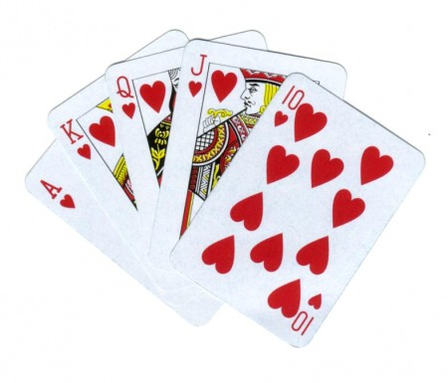

Borja Diaz Rodriguez 2dawb
La pagina consiste en un juego de cartas que consiste en buscar las parejas, clickaremos sobre una carta
se dara la vuelta clickamos sobre otra y se dara la vuelta igual, si ambas son iguales sumaremos puntos en caso contrario se pondran boca abajo otra vez.

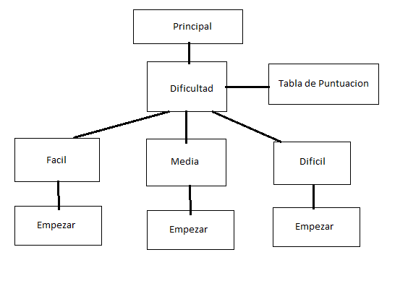

Lo primero que haremos sera elegir una dificultad, dependiendo la que elijamos apareceran mas o menos cartas, una vez elegida la dificultad pulsaremos el boton de empezar para que el cronometro empieze a correr, tendremos que encontrar todas las parejas en el menor tiempo posible, una vez hecho se nos pedira un nombre para guardarlo en la tabla de puntuaciones con nuestra puntuacion y el tiempo que hemos tardado.

Mas abajo podemos ver el prototipo de la pagina los distintos niveles de dificultad.

Pagina Principal

Empezaremos por la pagina principal, en ella tenemos una serie de botones para elegir la dificultad, otro para ver las distintas puntuaciones y el boton para empezar a correr el cronometro.

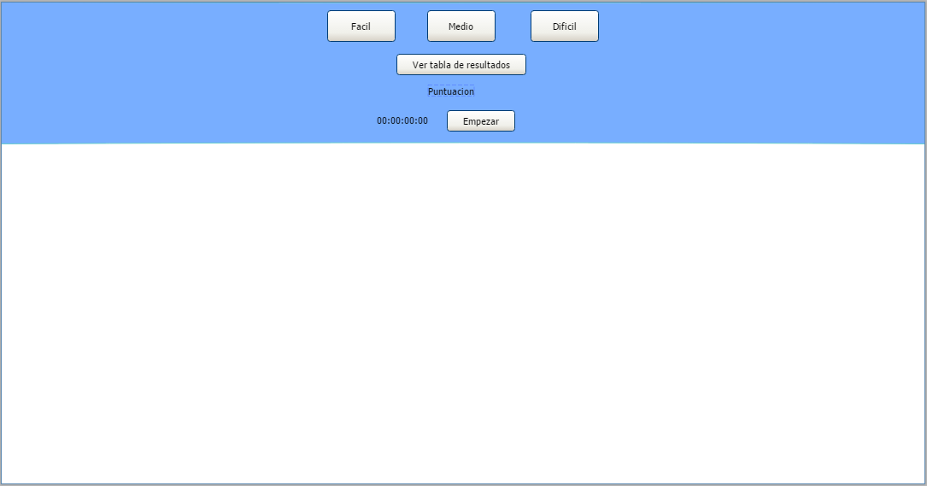

Entre medio de ver tabla de puntuaciones y el boton de Empezar tenemos los puntuacion que conseguiremos una vez empecemos el juego.

Primero eligiremos un nivel de dificultad, segun la dificultad que elijamos nos aparecera un numero de cartas.

Facil

En caso de que elijamos el modo facil, nos aparecera un grid de 4x4 (4 columnas y 4 filas).
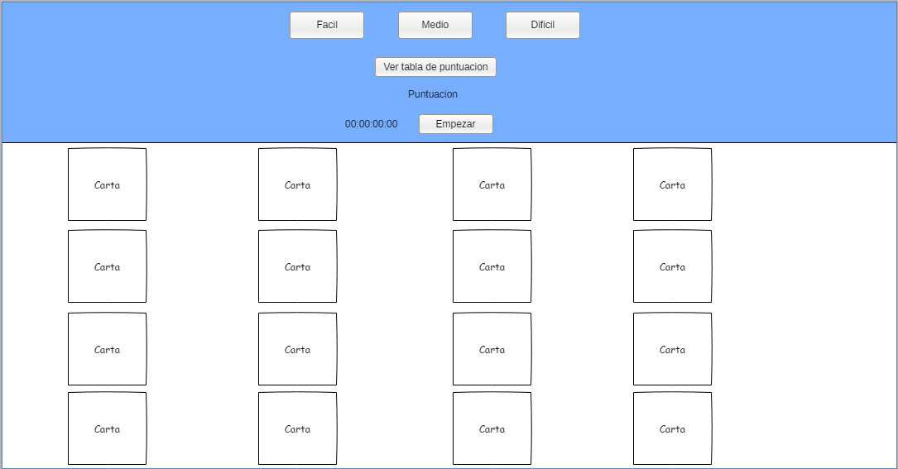
Una vez cargadas las cartas solo debemos pulsar el boton de Empezar para hacer correr el cronometro, una vez dado debemos encontrar la parejas de cartas. Una vez encontrado todas las parejas se nos pedira un nombre para guardarlo en la tabla de puntuacion con nuestros puntos, el tiempo que hemos tardado y la fecha.

Medio

En la dificultad media nos aparecera un grid de 6x6(6 columnas y 6 filas). El proceso es el mismo, debemos pulsar el boton de Empezar para hacer correr el cronometro y encontrar la pareja de cartas en el menor tiempo posible.
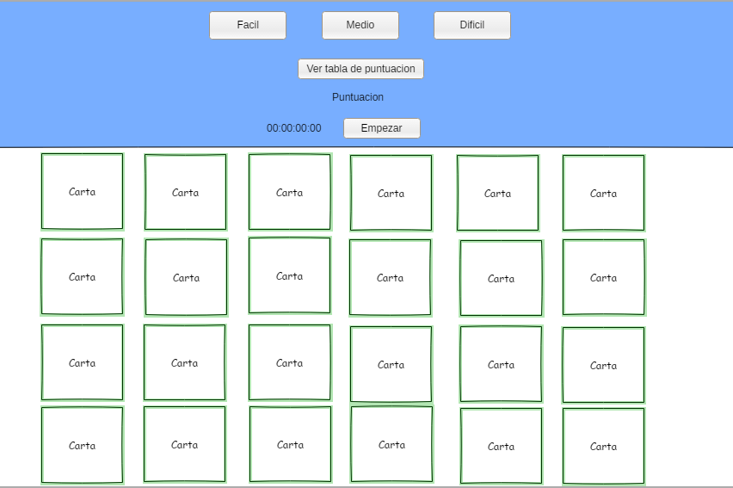

Dificil

En la dificultad dificil nos aparecera un grid de 8x8(8 columnas y 8 filas).La tematica es la misma destapar las parejas en el menor tiempo posible.

